רקורסיה – שיעור פתיחה

מטרת השיעור: הבנת המושג רקורסיה תוך שימוש ב chat gpt כמקור מידע
מטרת משנה:
- ללמוד איך ליצר פרומפט איכותי

תנאי מקדים:
- לתלמידים יש חשבון gpt

30 דקות – עבודה בקבוצות
תבנו בקבוצות בעזרת מידע מ- chat gpt הסבר מה זה רקורסיה והציגו את ההסבר בצורה יצירתית וחוויתית.
חייבים לשמור את כל הפרומפטים והתשובות ונספח להצגה

הנחייה למורה לפני החלוקה לקבוצות:
להסביר את המשימה ולשאול קודם מה הם היו שואלים.
לתת 2-3 דוגמאות מתוך מה שהם אומרים למשל הסבר לחבר בכתה י מדעי המחשב מה זה רקורסיה

20 דקות – הצגה לכתה
הצגה לכתה של 2 קבוצות או יותר בהתאם לדינמיקה בכתה ולזמן
אופציונלי (אפשר לשלב כמשימת הערכה או עבודה על מיומנויות עתיד):
- לבקש מהתלמידים לדרג את הקבוצות האחרות בפרמטרים של: הבנת המושגים, יצירתיות, פשטות ההסבר, ההצגה
- לבקש מהתלמידים לדרג את הקבוצה של עצמם בפרמטר של עבודת צוות
- לבקש מהתלמידים לצרף את שאלת הפרומפט שהניבה מבחינתם את התוצאה הטובה ביותר

30 דקות - הקנייה ותרגול
- מבחינת רקורסיה

10 דקות - סיכום שיעור: מה למדנו על עבודה מול chat gpt מבחינת prompt נכון
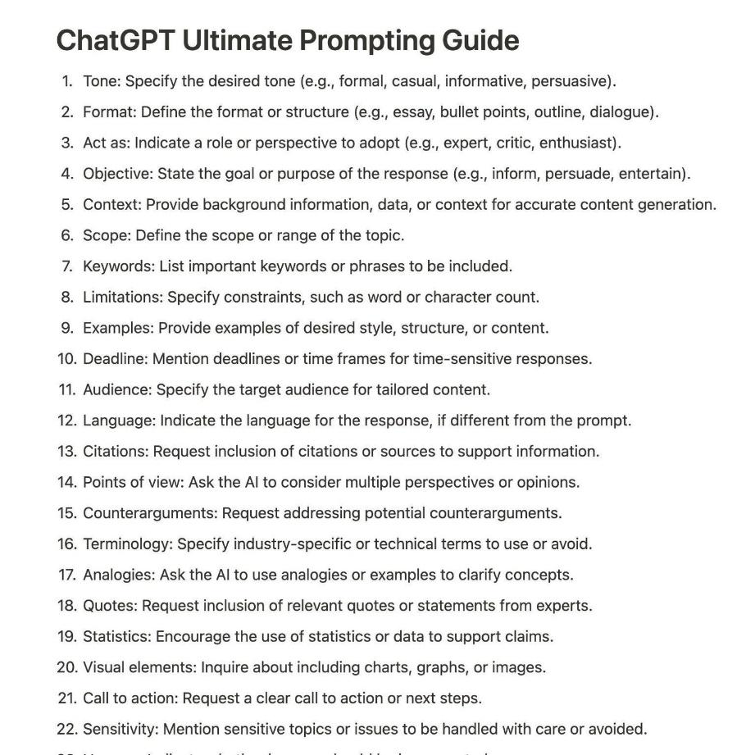
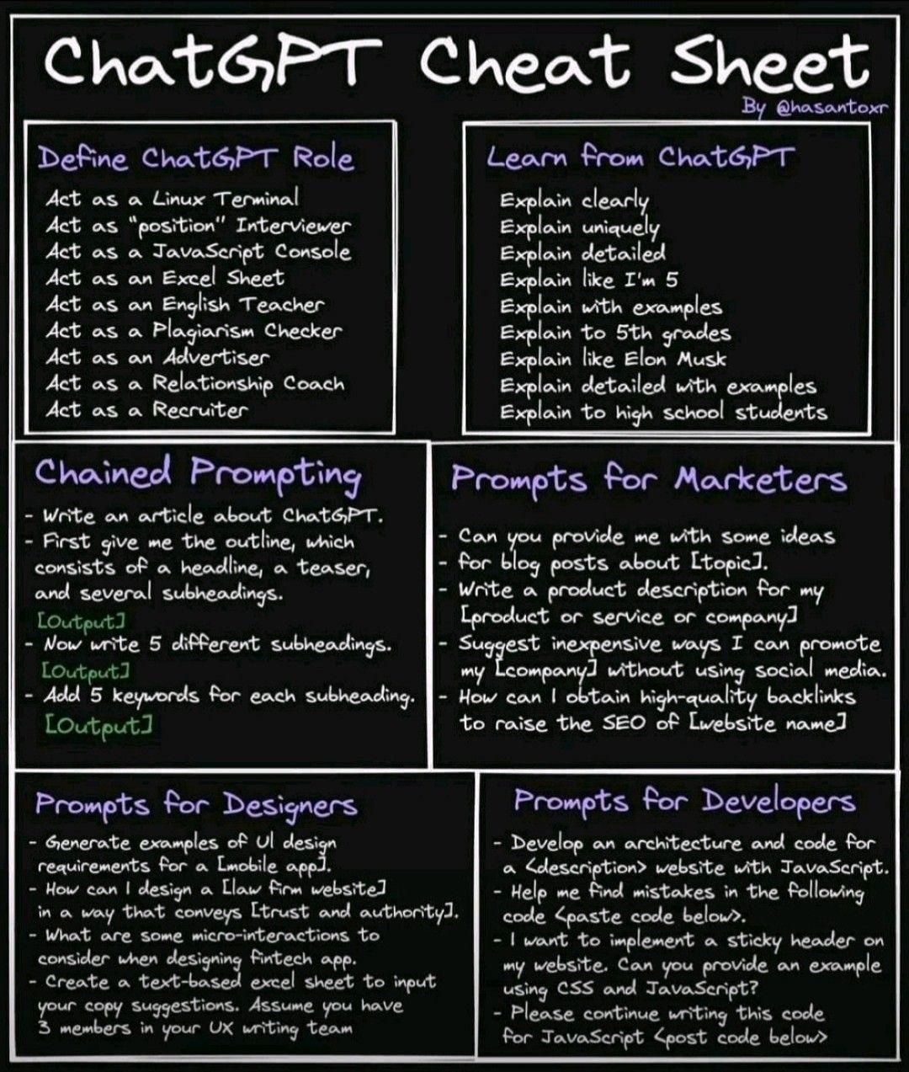

שיעור רקורסיה עם מערכים

מטרת השיעור: תרגול של רקורסיה עם מערכים, שימוש ב chat gpt לתיקון שגיאות קוד,
הבנה ש chat gpt גם עושה שגיאות
ידע מוקדם: שיעור ותרגול ראשוני של רקורסיה עם מערכים

הכנה מראש – מצורף בנספח: דוגמה לתשובות שגויות של gpt כולל פרומפטים (למשל תיעוד לא נכון, מקרי קצה (מצפה למספר חיובי ומקבל שלילי, מצפה למערך של תלמידים והכל שם null או מערך באורך 0)

30 דקות - חלוקה לזוגות, חצי מהזוגות יהיו קבוצה 1, חצי השני יהיו קבוצה 2:
תרגיל: כתבו פעולה רקורסיבית שמקבלת מערך של מספרים שלמים ומציין של אינדקס במערך ומחזירה את סכום כל ערכי המערך מתחילתו ועד האינדקס שהתקבל (כולל)
כתיבת הקוד 10 דקות
מציאת שגיאות ותיקונן עם chat gpt 20 דקות
קבוצה 1: כותבת קוד בעצמה ונותנים ל chat gpt לתעד את הקוד שלהם ומחפשת שגיאות בפתרון של קבוצה 2
קבוצה 2: כותבת קוד בעזרת gpt (יש למצוא 3 פתרונות שונים) ומחפשת שגיאות בפתרון של קבוצה 1
אופציונלי: במידה ונמצאו שגיאות, לתקן אותן בעזרת chat gpt

15 דקות – דיון וסיכום:
- Chat gpt עשוי להציג שגיאות
- האם הפעילות חידשה עבורכם משהו בהקשר של chatgpt
- בדיקה שהקוד איכותי:
  - בדיקות של מקרי קצה
  - בדיקה שכל חלקי הרקורסיה נמצאים: תנאי עצירה, קריאה רקורסיבית, הקטנת הבעייה
  - קריאות של הקוד (תיעוד, שמות משמעותיים)
  - קוד שהוא מובן לתלמיד ותואם את החומר שנלמד עד כה
  - יעילות
- מה ההנחיות שיש לתת ל chatgpt כדי לקבל קוד איכותי:
  - הגדרה מדוייקת של המשימה (בפרט של input-output)
  - לשאול את chat gpt לגבי בדיקה של מקרי קצה
נספחים:
נספח 1: ה chat gpt פותר בעיה ברקורסיה עם מערך בלי לבדוק מקרה קצה שהמערך הוא null
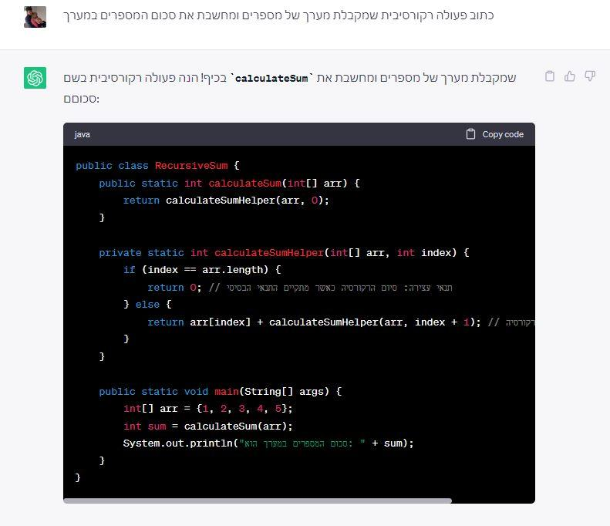
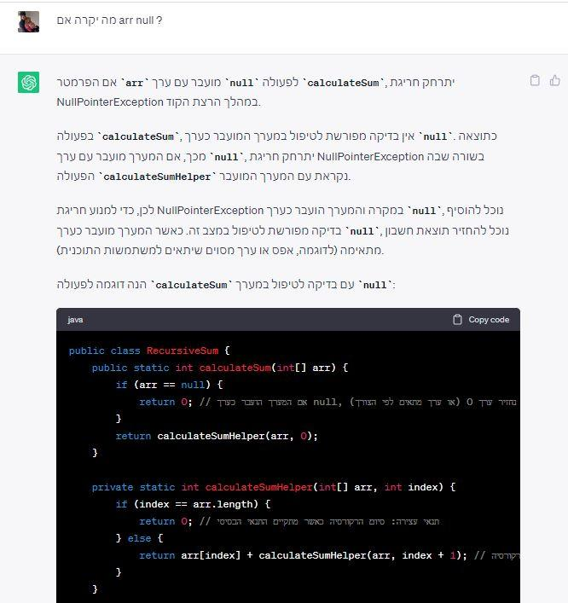

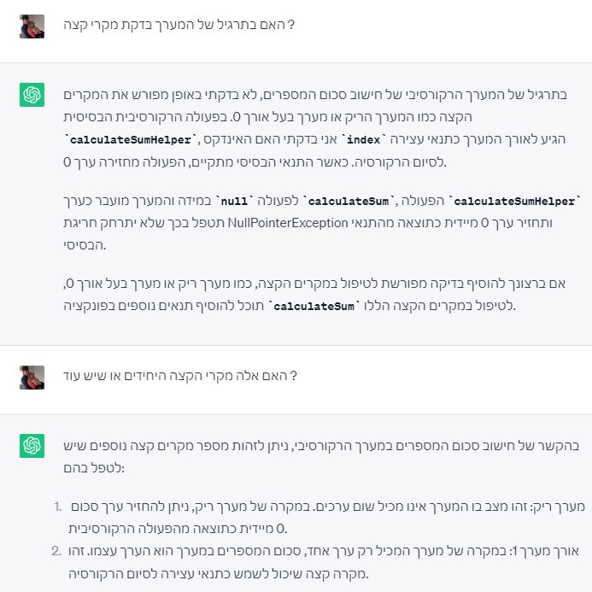

נספח 2: chat gpt מחזיר תיעוד קוד לא מספק
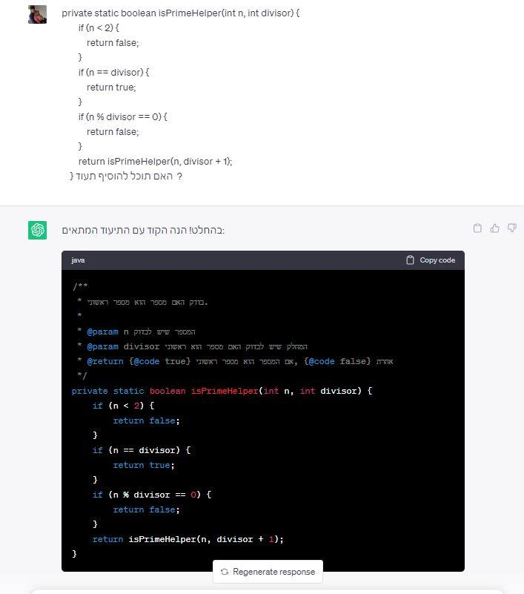

טיפ בונוס לשימוש ב chat gpt: להנחות את התלמידים למצוא בעזרת הכלי שאלות חזרה נוספות למבחן

